
MEMORIA ESCRITA DEL PROYECTO

CFGS Desarrollo de Aplicaciones Multiplataforma

Título del proyecto

Autor: Nombre y apellidos
Tutor: Nombre del tutor
Fecha de entrega: dd/mm/aaaa
Convocatoria: Semestre – Años
Documentos del proyecto: Enlace a la carpeta del Drive
Índice de contenidos
1.Introducción (3-4 Páginas) 3
1.1.Motivación 3
1.2.Abstract 4
1.3.Objetivos propuestos (generales y específicos) 4
1.4.Contexto laboral 5
2.Metodología usada (2-4 páginas) 6
3.Tecnologías y herramientas utilizadas en el proyecto
(2-3 páginas) 9
4.Estimación de recursos y planificación (1-2 páginas) 11
5.Análisis del proyecto (8-16 páginas) 12
6.Diseño del proyecto (6-14 páginas) 30
7.Despliegue y pruebas (4-10 páginas) 31
8.Conclusiones (1-2 páginas) 32
9.Vías futuras (1-2 páginas) 33
10.Bibliografía/Webgrafía (1-2 páginas) 34
11.Anexos 35

Introducción (3-4 Páginas)
Una parte fundamental en el entrenamiento de pesas es llevar un registro con los datos de cada actividad realizada en el gimnasio con la finalidad de poder recordar las actividades realizadas en entrenamientos previos, poder medir el progreso en el tiempo y planificar mejor los entrenamientos.
Ante esta necesidad nace la idea de crear una aplicación que permita guardar dicha información, ordenarla y clasificarla de una forma eficiente, para posteriormente poder ser consultada y analizada.
Todo usando una interfaz gráfica cuyos componentes y formularios conecten a una base de datos SQL embebida en el propio fichero de la aplicación.

Motivación
Llevar años apuntando entrenamientos en libretas y editores de texto es de todo menos eficiente a la hora de posteriormente consultar la información. Datos sueltos y desordenados, información incompleta, perdida de documentos con entrenamientos de semanas o meses hace que sea bastante frustrante comprobar cierta información para compararla y analizarla. La consecuencia es que la pereza gana, se consulta menos la información, todo va más a ciegas y es más difícil planificar futuros entrenamientos.
La solución clara es una aplicación que de forma simple y sencilla sea capaz de guardar los datos de todos los entrenamientos, tanto entrenamientos ya realizados como rutinas de entrenamiento a futuro.

Por otro lado también llevaba tiempo queriendo hacer una aplicación completa y funcional que conectara con una base de datos para la persistencia de los datos, por motivos de aprendizaje para así poder pasar a otro nivel y empezar a crear cosas más complejas.

Abstract
A desktop application will be created whose purpose will be to save and manage reference information to training for strength sports such as bodybuilding or powerlifting so that it can be consulted later.
In principle, the application is of the CRUD type (Create, Read, Update and Delete), in this case it will be training and everything that forms it. Therefore, the basic unit of this application will be the training, made up of different exercises that in turn will contain a list of series (each set of consecutive repetitions before taking a break). The training sessions will be grouped by seasons but they can also be individual (out of season).
All the data will be entered through the graphical user interface, using its buttons, panels and forms. This interface will connect to a small SQL database, all the information will be passed through so that it can be saved. The records can also be modified or deleted from the application.
Finally, we have the query part of the application, this part will use a small form to make queries in the database and return them in a format that is easy to read. In addition, it can be compared with another query using various information display panels.

Objetivos propuestos (generales y específicos)

El principal objetivo de esta aplicación es facilitar en la medida de lo posible a cualquier deportista de fuerza poder guardar sus entrenamientos de pesas, así como modificarlos, borrarlos o consultar toda la información de una forma simple y rápida.
Los objetivos específicos son principalmente cinco: crear entrenamientos, modificarlos, eliminarlos, poder consultarlos y poder compararlos.

- Crear entrenamientos, junto a todo lo que los compone (temporadas, ejercicios y series) ,para poder guardarlos en la base de datos.
- Modificar la información en caso de que se requieran cambios.
- Eliminar todo aquello que sea erróneo o innecesario.
- Consultar la información deseada con un formulario que actuara a modo de filtrado de datos, por ejemplo , ver los entrenamientos de biceps en los que se empleo al menos 16 kg de peso en el año 2020.
- Comparar la información obtenida usando distintas áreas de la pantalla, por ejemplo, comparar los entrenamientos de sentadillas del años 2022 con los del 2023.

Contexto laboral
El contexto para la creación de esta aplicación es principalmente una necesidad propia de tener mis entrenamientos guardados en formato digital y poder consultarlos cuando lo necesite, ya que tengo decenas de hojas y documentos de texto desordenados.
Esta aplicación también servirá para cualquier atleta de fuerza que quiera mejorar sus marcas y condición física, llevando un registro con todo aquello que realiza en sus entrenamientos. Además simplificar la tarea a la hora de consultar la información, ya que será necesaria para medir el progreso del atleta, planificar mejor los entrenamientos en el futuro, ver que combinaciones con las que más ganancias obtiene, etc.
También puede ser perfectamente utilizada para crear una rutina, ya que nada impide poder crear entrenamientos a futuro. Por lo tanto es bastante útil para cualquier deportista de pesas.
Un entrenador también se puede beneficiar de esta aplicación para el diseño de rutinas de entrenamiento para sus clientes o para ver que es lo que a dicho cliente más le funciona.

Metodología usada (2-4 páginas)
En cuanto a metodología se va a utilizar el modelo iterativo incremental.
Este modelo divide el proyecto en distintas entregas que podrán ser funcionales desde el principio, haciendo que en cada entrega el proyecto vaya creciendo aún más, añadiéndole funcionalidades o mejorándolo. Cada una de esas partes es llamada incremento o prototipo.
Cada incremento usará de base a su anterior entrega para crecer.
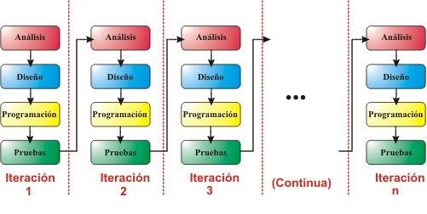
A continuación se muestra un esquema con dicha metodología.

Cada una de sus partes se compone a otras subpartes similares a un modelo en cascada, donde:
- Análisis: Esta parte consiste en ver cuales son las necesidad a cubrir, los requisitos y los objetivos a conseguir.
- Diseño: esta parte es el como se va a implementar una solución a los requerimientos de la fase de análisis.
- Programación: en esta parte es donde se realiza todo el trabajo de codificación, creación de tablas de la base de datos, conexión a base de datos, etc.
- Pruebas: hay que garantizar que todo funcione correctamente, para ello se diseñarán una serie de pruebas que probarán que todas las funcionalidades están bien implementadas y sin fallos. Para ello se intentará forzar el fallo del sistema.

Los motivos por el que se usará este modelo son:
- Aunque se conocen los requisitos, el hecho de usar esta metodología les da una cierta flexibilidad, ya que permitirá poder hacer mejoras o modificaciones en caso de que en sus entregas no sean del todo satisfactorias.
- Permite ir haciendo pequeñas entregas desde el principio por lo que hay feedback con el cliente (en este caso coincide con el desarrollador).
- Es más fácil ver que mejoras necesita la aplicación en próximas entregas.

  - Ciclo de vida
En principio se planean dos fases para este proyecto, pero esta aplicación no acabará con la entrega de este trabajo, su ciclo de vida se extenderá más allá por lo tanto el modelo iterativo incremental parece ser el más indicado.

Las cuatro fases principales serán :
- Persistencia de datos: la primera fase es la más larga ya que establece la estructura de la interfaz gráfica de usuario, crea las tablas de la base de datos, crea las clases de mapeo de la base de datos, las dependencias para Hibernate y la base de datos. Por otro lado toda la parte lógica que relaciona la interfaz de usuario con la base de datos, es decir todo el trabajo de inserción, actualización y borrado de datos.

- Consulta de datos: esta es una parte algo más compleja, ya que hay que implementar un filtro mediante un formulario que creará las Querys necesarias para la búsqueda en la base de datos. Luego una vez obtenidos los datos deberá mostrarlos en un formato de resumen.

Tecnologías y herramientas utilizadas en el proyecto
(2-3 páginas)
- Se usará el lenguaje de Java ,este es un lenguaje orientado a objetos y multiplataforma, gracias a JVM (Java Virtual Machine), esto hace que pueda ejecutarse en cualquier sistema operativo independientemente de la configuración del hardware y el programa, como la ap debe ser portable esto lo hace ideal.
También ha sido elegido por que tengo bastante mas experiencia con el y eso me da una mayor seguridad para afrontar el proyecto.

- Se usará el IDE NetBeans 16, es uno de los entornos de desarrollo libre más usados para el lenguaje de java. Aunque en un inicio pensaba usar el IDE Eclipse, al final he decidido usar este para familiarizarme con el, puesto que realmente son bastante similares.

- Maven: es una herramienta para la gestión y construcción de proyectos Java.
Posee la capacidad de realizar ciertas tareas claramente definidas, como la compilación del código y su empaquetado.
Esta herramienta esta incluida en el IDE Netbeans, por lo que no será necesaria su instalación.
El motivo por el que la usaré es principalmente para la inyección de dependencias . Será necesaria para incluir las dependencias de Hibernate y los drivers de la base de datos H2.

- Hibernate: esta herramienta es útil para el mapeo objeto-relacional (ORM) para Java, perfecta para mapear los atributos de una base de datos relacional a objetos de la aplicación, utiliza archivos XML para su configuración y el mapeado.
Hibernate está diseñado para ser flexible en cuanto al esquema de tablas que se use, así consigue adaptarse a una base de datos ya existente. También puede crear una base de datos a partir de la información disponible, pero en este caso se usará la primera.
Además tiene su propio lenguaje de consulta de datos HQL (Hibernate Query Language) que es el que se usará en las consultas de esta aplicación.

- Base de datos H2 : es una pequeña base de datos relacional SQL embebida, irá acompañada al archivo de ejecución de la aplicación .jar. Es perfecta para Java y bastante compatible con Hibernate. También se pueden lanzar las sentencias SQL directamente, sin embargo este trabajo lo hará Hibernate.
Esta base de datos solo requiere una descarga para su uso, no necesita ser instalada. En el archivo de descarga hay un ejecutable .jar que abre un gestor de base de datos en el navegador, allí se introduce la ruta del archivo donde se ubicará la base de datos para crearla automaticamente. Una vez conectada se pueden crear las tablas con lenguaje SQL desde ahí.

- Swing: esta es una de las bibliotecas gráficas de java más usadas, toda la parte de la interfaz gráfica de usuario (GUI) de la aplicación estará escrita usando dicha biblioteca.
El principal motivo por el que la usaré es por que es la que más he utilizado, además se ha visto durante el curso.

Estimación de recursos y planificación (1-2 páginas)
Por motivos de tiempo he decidido que el proyecto no debería durar más de 4 semanas, para ello es imprescindible una división clara de cada fase del proyecto y una estimación del tiempo de cada fase. Para ello usaré un diagrama de Gantt en el que se mostrará el tiempo estimado de cada fase y el tiempo real empleado.

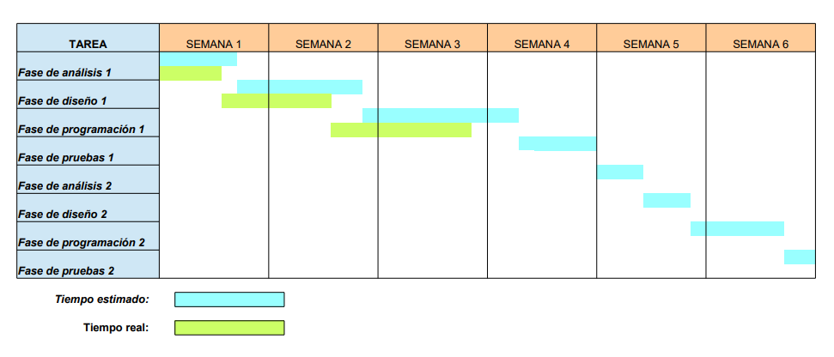
Como se puede ver hay 2 fases que se repiten.
Esto corresponde a las partes en las que se dividirá el proyecto antes mencionado,
la primera correspondiente a la persistencia de datos y la segunda a la consulta de los datos.
Dentro de cada fase tenemos las típicas fases de todo proyecto, análisis, diseño, programación y pruebas.

Análisis del proyecto (8-16 páginas)
Primero veremos cuales son los requisitos que debe cumplir la aplicación, tanto funcionales como no funcionales.
Requisitos funcionales de la fase 1 (persistencia de datos):
RF-09 | La aplicación debe tener una ventana con acceso a las diferentes áreas de la aplicación usando un TabbedPane.
RF-02 | Uno de los paneles del TabbedPane sera la zona de edición y creación de los campos que conforman los entrenamientos.
RF-03 | En el panel de edición debe haber cuatro paneles (paneles de campo),uno para cada campo del entrenamiento (temporadas, entrenamientos, ejercicios y series).
RF-04 | Cada panel de campo debe constar de un formulario para modificar sus parámetros y una lista interactiva de los subcampos que lo forman, a excepción de las series, que no tienen subcampos.
RF-05 | En el panel de edición debe haber un botón para crear cada uno de los campos de entrenamiento, los cuales crearán un campo con parámetros vacíos, a excepción de la fecha que será cogida del sistema.
RF-06 | En las listas de subcampos debe haber un panel seleccionable por cada elemento que lo forma, debe permitir seleccionarlo y eliminar dicho elemento, tanto de la lista como de la base de datos.
RF-07 | Si hay un elemento de la lista de subcampos seleccionado y se le vuelve a hacer clic para seleccionar entonces no habrá ningún elemento seleccionado.
RF-08 | En cuanto a la eliminación de elementos, siempre que se elimine algo debe preguntar al usuario si de verdad desea eliminarlo, así se evita perdida de datos por equivocación.
RF-10 | Todos los paneles de campos deben tener un botón para guardar cambios en caso de que sean modificados alguno de sus parámetros, esto también hará un update en la base de datos.
RF-11 | El campo de series es un caso especial, y deben poder clonarse con un botón para agilizar su creación, ya que estas suelen repetirse con los mismo parámetros para varias de ellas.
RF-12 | El campo de series debe tener un orden, este debe quedar reflejado en la base de datos, este orden forma parte de su primary key.
RF-13 | Cuando se elimine una serie, el orden de cada serie debe ser actualizado (no puede existir una serie 4º sin haber una 3º)

Requisitos funcionales de la fase 2 (Consulta de entrenamientos):
Requerimiento | Descripción del requerimiento
RF-14 | Otro de los paneles del TabbedPane de la ventana principal sera la zona de consultas, donde se podrán consultar los entrenamientos y ser comparados.
RF-15 | Debe haber un formulario a rellenar, formado por campos de texto (TextField) y listas desplegables (ComboBox) que se autorrellenen con los distintos parámetros que se hayan guardado en la base de datos, para así acelerar las búsquedas.
RF-16 | Debe haber un botón en la parte inferior que haga la consulta una vez se haya rellenado el formulario.  Este botón hará que el formulario cree una query que consulte a la base de datos todos los parámetros que se han introducido.
RF-17 | Debe haber dos paneles de texto para las busquedas, el primero estará inmediatamente a la derecha del formulario y ahi se mostrarán los resultados consultados, el segundo estará inmediatamente a la derecha del primero y se usará para comparar.
RF-18 | Un botón para transferir los resultados del panel izquierdo al derecho, dejando el izquierdo libre para una nueva búsqueda, y así poder comparar ambas.

Requisitos no funcionales para fases 1 y fase 2 :

RNF-01 | Que no requiera instalación.
RNF-02 | Base de datos ligera y que acompañe al ejecutable .jar .
RNF-03 | Que todos los datos repetitivos se autorrellenen con ComboBox.
RNF-04 | Alta velocidad a la hora de crear registros de entrenamientos.
RNF-05 | No requiere internet para su funcionamiento.
RNF-06 | Debe ser portable y poder ejecutarse en cualquier sistema operativo.
RNF-07 | Debe ser bastante intuitivo, usar ToolTips tanto como sea posible para facilitarlo.
RNF-08 | Debe tener una estructura que permita ampliaciones en el futuro

Diagrama de casos de uso:
Por su tamaño, ver completo en el anexo.
Este proyecto esta usando un modelo iterativo incremental, sin embargo para el diagrama se han incluido las dos iteraciones que estaban programadas y esta todo incluido en el mismo diagrama. A pesar de todo eso la siguiente parte analizarán los casos de uso dividiéndolos en las dos fases ya citadas.

Fase del editor:

Aunque a simple vista parece bastante complejo de entender, la idea que hay detrás en bien sencilla, y es que la forma en la que los datos esta estructurada, es de forma jerárquica. Una serie pertenece siempre a un ejercicio, un ejercicio a un entrenamiento y un entrenamiento a una temporada, lo cual implica que para gestionar cualquiera de ellos siempre se debe tener en cuenta que está dentro de otro y que por lo tanto los casos de uso dependen de que su entidad padre este ya en uso. Por ejemplo, no puedes crear una serie de un ejercicio si ni siquiera existe un ejercicio al que pueda pertenecer o en caso de existir, al menos tener seleccionado a cual lo añadirás. Por otro lado están lo colores, los colores similares indican una funcionalidad con la misma naturaleza. Dicho todo esto ahora se procederá a detallar cada caso de uso:

CU-01 | Abrir el editor
Dependencias
Descripción | Una vez abierta la aplicación seleccionar la ventana de edición
Precondición | Haber abierto la aplicación
Secuencia normal | Paso | Acción
Secuencia normal | 1 | El usuario selecciona el editor con el mouse
Postcondición | Ahora el suario puede crear temporadas de entrenamiento
Excepciones | Paso | Acción

CU-02 | Crear temporada
Dependencias | CU-01
Descripción | Se pueden crear temporadas para almacenar entrenamientos
Precondición | Tener el editor abierto
Secuencia normal | Paso | Acción
Secuencia normal | 1 | El usuario pulsa el botón de añadir temporada
Secuencia normal | 2 | El programa crea una temporada con el campo “fecha de inicio” con la fecha actual
Secuencia normal | 3 | La temporada queda automáticamente seleccionada
Postcondición | Ahora se pueden seleccionar temporadas o eliminarlas
Excepciones | Paso | Acción

CU-03 | Seleccionar temporada
Dependencias | CU-02
Descripción | Se selecciona una temporada y aparecen sus características en un formulario más un panel con una lista de sus entrenamientos.
Precondición | Haber creado una temporada al menos
Secuencia normal | Paso | Acción
Secuencia normal | 1 | El usuario hace clic sobre una temporada
Secuencia normal | 2 | Se carga el formulario con los datos de la temporada y su lista de entrenamientos.
Postcondición | Ahora se puede modificar la temporada o añadirle entrenamientos.
Excepciones | Paso | Acción

CU-04 | Modificar temporada
Dependencias | CU-03
Descripción | Realiza cambios en los campos de la temporada seleccionada
Precondición | Tener una temporada seleccionada
Secuencia normal | Paso | Acción
Secuencia normal | 1 | El usuario rellena o modifica el formulario
Secuencia normal | 2 | El usuario pulsa el botón de guardar
Secuencia normal | 3 | El programa pregunta al usuario si esta seguro de los cambios
Postcondición
Excepciones | Paso | Acción
Excepciones | 1 | Si los datos de fecha introducidos no son correctos el usuario será avisado y no habrá ningún cambio en dicho campo.

CU-05 | Eliminar una temporada
Dependencias | CU-02
Descripción | Permite eliminar una temporada de la lista
Precondición | Haber creado una temporada
Secuencia normal | Paso | Acción
Secuencia normal | 1 | El usuario pulsa el botón eliminar dentro de panel de la temporada a eliminar.
Secuencia normal | 2 | Pregunta al usuario si esta seguro de eliminarlo
Postcondición
Excepciones | Paso | Acción

CU-06 | Añadir un entrenamiento a la temporada
Dependencias | CU-03
Descripción | Crea un nuevo entrenamiento
Precondición | Haber seleccionado una temporada
Secuencia normal | Paso | Acción
Secuencia normal | 1 | El usuario pulsa el botón “añadir entrenamiento”
Secuencia normal | 2 | El programa crea un entrenamiento con la fecha actual.
Secuencia normal | 3 | El entrenamiento se queda automáticamente seleccionado
Postcondición | Ahora el usuario puede seleccionar un entrenamiento o eliminarlo
Excepciones | Paso | Acción

CU-07 | Seleccionar un entrenamiento
Dependencias | CU-06
Descripción | Selecciona un entrenamiento de la lista
Precondición | Haber creado un entrenamiento
Secuencia normal | Paso | Acción
Secuencia normal | 1 | El usuario selecciona con un clic el entrenamiento deseado
Secuencia normal | 2 | Se carga el formulario con los datos del entrenamiento y su lista de ejercicios.
Postcondición | Ahora puede modificar el entrenamiento o añadirle ejercicios
Excepciones | Paso | Acción

CU-08 | Modificar el entrenamiento
Dependencias | CU-07
Descripción | Realiza cambios en los campos del entrenamiento que haya seleccionado
Precondición | Haber seleccionado un entrenamiento
Secuencia normal | Paso | Acción
Secuencia normal | 1 | El usuario rellena o modifica el formulario
Secuencia normal | 2 | El usuario usa el botón de guardar para confirmar cambios
Secuencia normal | 3 | El programa pregunta al usuario si esta seguro de los cambios
Postcondición
Excepciones | Paso | Acción
Excepciones | 2 | Si los datos introducidos en el formulario no son correctos enviará un mensaje al usuario y no realizará dichas modificaciones.

CU-09 | Eliminar entrenamiento
Dependencias | CU-06
Descripción | Elimina el entrenamiento seleccionado
Precondición | Haber añadido al menos un entrenamiento a la temporada
Secuencia normal | Paso | Acción
Secuencia normal | 1 | El usuario pulsa el botón eliminar de dicho entrenamiento
Secuencia normal | 2 | El programa pregunta al usuario si está seguro de eliminar el entrenamiento
Postcondición
Excepciones | Paso | Acción

CU-10 | Añadir un ejercicio
Dependencias | CU-07
Descripción | Añade un ejercicio al entrenamiento seleccionado
Precondición | Tener un entrenamiento seleccionado
Secuencia normal | Paso | Acción
Secuencia normal | 1 | El usuario pulsa el botón “añadir nuevo ejercicio”.
Secuencia normal | 2 | El programa añade un nuevo ejercicio vacío
Secuencia normal | 3 | El entrenamiento se queda automáticamente seleccionado.
Postcondición | Ahora se podrá seleccionar el ejercicio o eliminarlo
Excepciones | Paso | Acción

CU-11 | Seleccionar un ejercicio
Dependencias | CU-10
Descripción | Selecciona el ejercicio clicado
Precondición | Tener al menos un ejercicio en la lista del entrenamiento
Secuencia normal | Paso | Acción
Secuencia normal | 1 | El usuario pincha con el ratón sobre un ejercicio
Secuencia normal | 2 | Se carga el formulario con los datos del ejercicio y su lista de series.
Postcondición | Ahora se podrá modificar el ejercicio o añadirle sus series
Excepciones | Paso | Acción

CU-12 | Modificar ejercicio
Dependencias | CU-11
Descripción | Realiza cambios en los campos del ejercicio seleccionado
Precondición | Haber seleccionado un ejercicio
Secuencia normal | Paso | Acción
Secuencia normal | 1 | El usuario rellena o modifica el formulario de dicho ejercicio
Secuencia normal | 2 | El usuario pulsa el botón de guardado
Secuencia normal | 3 | El programa pregunta al usuario si esta seguro del cambio
Postcondición
Excepciones | Paso | Acción
Excepciones | 2 | Si hay algún dato incorrecto en el formulario se avisará al usuario y no modificará dicho parametro

CU-13 | Eliminar un ejercicio
Dependencias | CU-10
Descripción | Elimina un ejercicio
Precondición | Haber añadido un ejercicio al menos al entrenamiento
Secuencia normal | Paso | Acción
Secuencia normal | 1 | Se pulsa el botón eliminar de dicho ejercicio
Secuencia normal | 2 | El programa pregunta al usuario si de verdad desea eliminar el ejercicio
Postcondición
Excepciones | Paso | Acción

CU-14 | Añadir serie
Dependencias | CU-11
Descripción | Le añade una serie al ejercicio seleccionado
Precondición | Haber seleccionado un ejercicio
Secuencia normal | Paso | Acción
Secuencia normal | 1 | El usuario pulsa el botón de añadir nueva serie
Secuencia normal | 2 | El programa crea una nueva serie en blanco
Secuencia normal | 3 | La serie se queda automáticamente seleccionada
Postcondición | Ahora se puede eliminar la serie o seleccionarla
Excepciones | Paso | Acción

CU-15 | Seleccionar serie
Dependencias | CU-14
Descripción | Selecciona la serie pulsada por el ratón
Precondición | Haber añadido al menos una serie al ejercicio
Secuencia normal | Paso | Acción
Secuencia normal | 1 | El usuario pulsa la serie deseada de la lista de series
Secuencia normal | 2 | Se carga el formulario con los datos de la serie
Postcondición | Ahora se puede clonar la serie o modificarla
Excepciones | Paso | Acción

CU-16 | Clonar serie
Dependencias | CU-15
Descripción | Crea una nueva serie copiando una serie seleccionada
Precondición | Haber seleccionado una serie
Secuencia normal | Paso | Acción
Secuencia normal | 1 | El usuario pulsa el botón “Clonar serie”
Secuencia normal | 2 | El programa crea una serie idéntica a la clonada al final de la lista de series
Secuencia normal | 3 | La serie se queda automáticamente seleccionada
Postcondición | Ahora puede seleccionar la serie o eliminarla
Excepciones | Paso | Acción
Excepciones | 1 | Si no había ninguna serie seleccionada avisará al usuario y no la clonará

CU-17 | Modificar serie
Dependencias | CU-15
Descripción | Realiza cambios en los campos de la serie seleccionada
Precondición | Haber seleccionado una serie previamente
Secuencia normal | Paso | Acción
Secuencia normal | 1 | El usuario rellena o modifica los campos que forman parte de la serie
Secuencia normal | 2 | Pulsar el botón de guardado
Secuencia normal | 3 | El programa pregunta al usuario si desea guardar los cambios
Postcondición
Excepciones | Paso | Acción
Excepciones | 1 | Si no había ninguna serie seleccionada el programa avisará al usuario
Excepciones | 2 | Si algún campo introducido es incorrecto el programa avisará al usuario y dicho campo no se modificará

CU-18 | Eliminar serie
Dependencias | CU-15 o CU-16
Descripción | Elimina la serie de la lista
Precondición | Haber añadido o clonado una serie previamente
Secuencia normal | Paso | Acción
Secuencia normal | 1 | El usuario pulsa el botón de eliminar
Secuencia normal | 2 | El programa le pregunta al usuario si de verdad desea eliminarla
Secuencia normal | 3 | Si el usuario pulsa si la serie es eliminada de la lista
Postcondición
Excepciones | Paso | Acción

Casos de uso de la segunda fase (Fase de consulta)
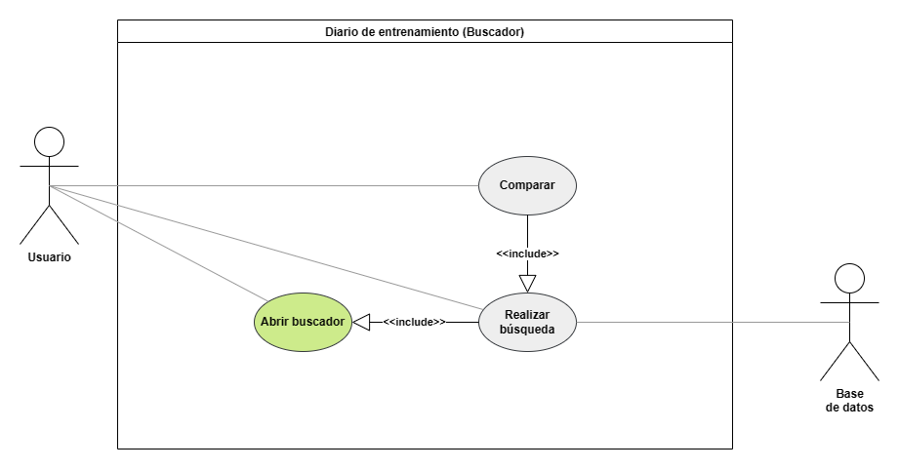
Esta parte es bastante más sencilla en cuanto a usos, ya que basta con rellenar un formulario, buscar y comparar.

CU-19 | Abrir el buscador
Dependencias
Descripción | Seleccionar la ventana de búsqueda y la despliega
Precondición | Tener abierto el programa
Secuencia normal | Paso | Acción
Secuencia normal | 1 | El usuario selecciona el buscador
Postcondición | Ahora el usuario puede realizar consultas
Excepciones | Paso | Acción

CU-20 | Rellenar el formulario
Dependencias | CU-19
Descripción | Se rellenan los campos de un formulario
Precondición | Tener abierta la ventana de búsqueda
Secuencia normal | Paso | Acción
Secuencia normal | 1 | El usuario rellena uno a uno los campos por los que desee filtrar su búsqueda
Postcondición | Ahora el usuario puede realizar la consulta
Excepciones | Paso | Acción

CU-21 | Realizar consulta
Dependencias | CU-20
Descripción | Consulta la base de datos
Precondición | Tener abierto el buscador
Secuencia normal | Paso | Acción
Secuencia normal | 2 | El usuario pulsa el botón de búsqueda
Secuencia normal | 3 | El programa muestra los resultados de la búsqueda en el panel de la izquierda
Postcondición | Ahora el usuario puede comparar resultados
Excepciones | Paso | Acción
Excepciones | 1 | Si hay algún campo erróneo se avisará al usuario de que dicho campo es incorrecto

CU-22 | Comparar resultados
Dependencias | CU-21
Descripción | Compara un resultado con otro
Precondición | Haber realizado una consulta previa
Secuencia normal | Paso | Acción
Secuencia normal | 1 | El usuario pulsa el botón para transferir el resultado al panel más a la derecha
Secuencia normal | 2 | El panel izquierdo es borrado
Secuencia normal | 3 | El usuario vuelve al caso de uso CU-21
Secuencia normal | 4 | Ahora hay dos resultados de búsqueda, uno en el panel izquierdo y otro en el derecho
Postcondición
Excepciones | Paso | Acción

Diagrama entidad-relación.
Para la base de datos primero hay que analizar y decidir de forma clara cuales serán los datos que almacenarán. En principio hubiera bastando con dos tablas, una para entrenamientos y otra para ejercicios, sin embargo parecía conveniente agrupar los entrenamientos en temporadas y que las series de cada ejercicio no fuera una columna de datos multivaluados, por lo que al final salen 4 tablas, temporadas, entrenamientos, ejercicios y series.

La base de datos seguirá el siguiente modelo:
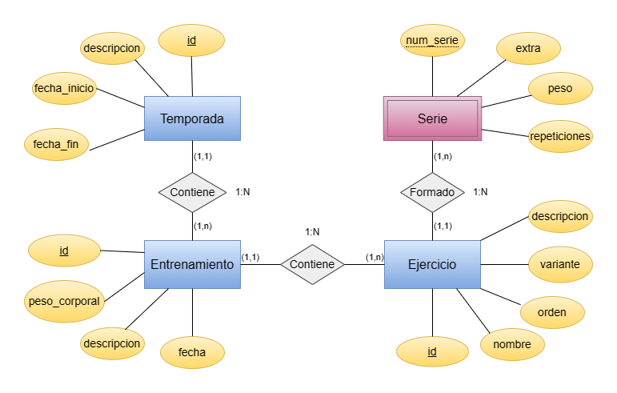

El modelo es sencillo, una temporada contiene entrenamientos, un entrenamiento contiene ejercicios y los ejercicios están formados por series.
En el caso de Serie, esta entidad depende de Ejercicio ya que una serie no tiene sentido sin el contexto de un ejercicio, y aunque las demás entidades también dependen de alguna forma de su entidad superior, estas si que tienen existencia propia sin su entidad superior. Pero una serie sin contexto de ejercicio no es nada.
Dicho esto, todas las entidades excepto serie tienen clave primaria propia, mientras que Series usa como clave primaria compuesta su orden y la clave primaria de su ejercicio.

El modelo una vez se convierte a tablas debe quedar así
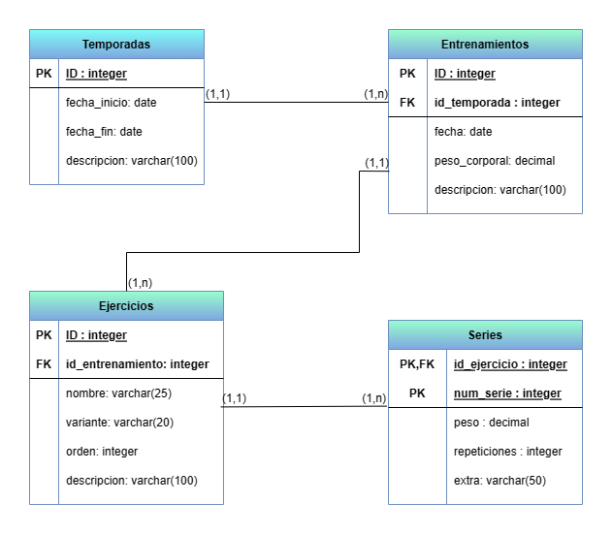

Diagrama de clases:
Por su tamaño ver en el anexo al final del documento.

Diseño del proyecto (6-14 páginas)
Primero se creará la base de datos H2, esta no es más que un pequeño archivo que irá en un directorio junto al proyecto.
Como ya vimos en la fase de análisis hay 4 tablas, cada una de ellas conectada a otra de forma jerárquica mediante clave foránea.
Todas las tablas excepto Series tendrán su primary key como autoincrement para que esta se introduzca de forma automática. La tabla serie no lo necesita ya que tiene primary key compuesta.

Por otro lado hay una serie de columnas en distintas tablas que no serán rellenadas por el usuario de la aplicación, ya que estas se van a gestionar de forma independiente, serian unas especie de triggers a nivel de aplicación que mediante una consulta de datos comprobaría ciertos requisitos y en base a eso completaría dichas columnas. Las columnas afectadas son las siguientes:
- La tabla Serie, es importante que dichos registros lleven un orden para cada ejercicio (1,2,3,..,n), así que una de sus primary key (num_serie) es dicho orden. Si por ejemplo borramos la serie numero 3, la serie 4 pasaría a ser la 3, la serie 5 a ser la serie 4, etc.
- En la tabla Ejercicios ocurre lo mismo que con Series, pero en esta caso su columna “orden” no es primary key, pero funcionaría exactamente igual.
- En la tabla Temporadas hay dos columnas para fechas, una de inicio de la temporada y otra de cierre, pues en el caso de la fecha de cierre se gestionará de forma autónoma, esta se rellenará con la fecha del último entrenamiento de dicha temporada haciendo una consulta a la tabla de entrenamientos para obtener la fecha más reciente.

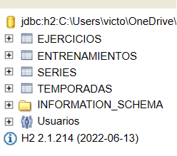

Despliegue y pruebas (4-10 páginas)

Conclusiones (1-2 páginas)

Vías futuras (1-2 páginas)

Bibliografía/Webgrafía (1-2 páginas)

Anexos

  - Diagrama de clases
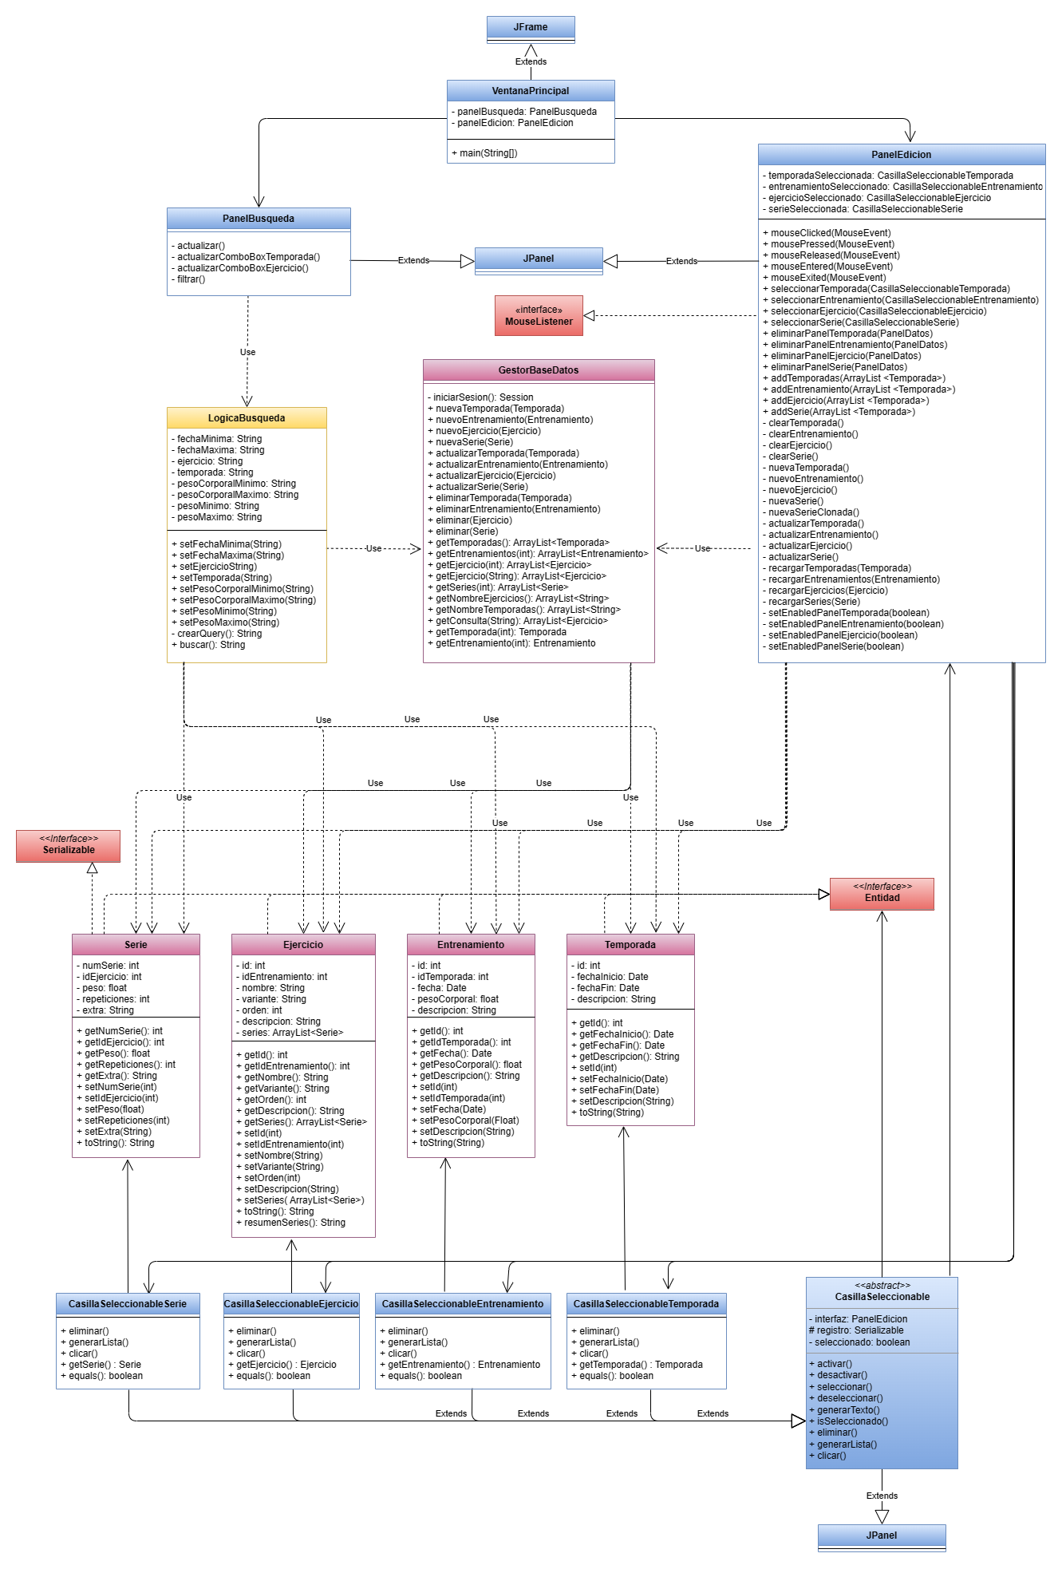
Interfaces (rojo), persistencia (morado), paneles y ventanas (azul), lógica (amarillo)

  - Diagrama de casos de uso
